附件1

上海化学工业区
防汛防台专项应急预案
（2021版）

目 录
1 总则 1
1.1 编制目的 1
1.2 编制依据 1
1.3 适用范围 1
1.4 工作原则 1
2 基本情况 1
2.1 地理位置 1
2.2 防汛设施 2
3 组织体系 2
3.1 领导机构 2
3.2 应急联动机构 3
3.3 工作机构 3
3.4 专业队伍 6
4 预防与预警 6
4.1 预防预警信息 6
4.2 预警级别划分 7
4.3 预防预警准备工作 8
5 应急响应 9
5.1 信息报告 9
5.2 应急响应 9
5.3 指挥协调 13
5.4 处置措施 14
5.5 信息发布 15
5.6 应急结束 15
6 恢复与重建 16
6.1 善后处置 16
6.2 恢复重建 16
6.3 调查与评估 17
7 应急保障 17
7.1 队伍保障 17
7.2 经费保障 17
7.3 物资保障 17
7.4 科技保障 18
7.5 交通治安保障 18
7.6 通信与信息保障 18
7.7 医疗保障 19
7.8 公用工程保障 19
7.9 社会动员 19
8 监督管理 19
8.1 宣传教育 19
8.2 培训 20
8.3 演练 20
8.4 奖惩 20
8.5 预案管理 21
附件 21
附件 1 上海化学工业区防汛防台指挥机构系统图 22
附件 2 上海化学工业区防汛防台应急响应程序示意图 23
附件 3 上海化学工业区防汛防台应急预案行动清单 24
附件 4 上海化学工业区防汛防台应急通讯录 28
附件 5 上海化学工业区防汛防台物资储备清单 29
附件 6 上海化学工业区防汛防台应急专业队伍清单 30

1 总则

1.1 编制目的
根据市防汛指挥部的总体部署，为有效应对台风、暴雨、风暴潮等自然灾害以及损害防汛设施等突发事件，保证抢险救灾工作高效有序进行，提高园区防汛防台和整体抗风险能力，维护上海化学工业区（以下简称“化工区”）的生产运行安全，最大程度地减少人员伤亡和财产损失，编制本预案。

1.2 编制依据
根据《中华人民共和国突发事件应对法》《中华人民共和国防洪法》《上海市防汛条例》等相关法律法规以及《上海市防汛防台专项应急预案》《上海化学工业区突发事件总体应急预案》的要求，结合化工区实际，制定本预案。

1.3 适用范围
本预案适用于影响化工区29.4平方公里范围内的台风、暴雨、风暴潮灾害，以及损害防汛设施等突发事件的应急处置。

1.4 工作原则
人民至上、生命至上；统一领导、协同联动；预防为主、科学高效；社会动员、联防联控。

2 基本情况

2.1 地理位置
化工区位于上海市西南面，杭州湾北岸，沪杭路以南，东起奉贤柘林南竹港西侧，西至金山山阳龙泉港出海口以东。本区域内有11.5公里海岸线，地形呈西北微向东南倾斜。

2.2 防汛设施
化工区一期海塘7.6公里，堤顶路面标高为9米，挡浪墙标高10.3米，原设计标准为100年一遇高潮位加12级风组合标准。2013年完成达标后设计标准为200年一遇高潮位加12级风组合标准。二期海塘5.7公里，堤顶路面标高为9.5米，挡浪墙标高11.2米，设计标准为200年一遇高潮位加12级风组合标准。
化工区排水系统有地下雨水管69858米，设计标准为2年一遇排水量标准（1小时降雨35.5～46.3毫米不受涝）。河道设计标准按20年一遇（24小时降雨205.6毫米不受涝），区内有东河、南河、南河西段、西河、北河和中央河相互连通，河道总长达到24304米，中央河挡墙高程为2.5米，河道总库容量约为2026200立方米。
整个园区共设置两个泵站，按照化工区原23.4平方公里面积设计强排水量为80立方/秒，目前实际最大强排水量为43立方/秒。
化工区海域历史最高潮为6.57米，最大波浪浪高达到4.10米。历史最大降水量为24小时340.7毫米。

3 组织体系

3.1 领导机构
《上海化学工业区突发事件总体应急预案》明确，上海化学工业区管理委员会（以下简称“化工区管委会”）代表市政府在化工区行使行政管理权。化工区管委会成立有应急管理委员会作为化工区管委会应对突发事件的领导机构。
化工区防汛指挥部是化工区管委会领导下本区域防汛防台指挥决策机构，负责组织实施防汛防台的指挥、决策工作。化工区防汛指挥部总指挥由管委会主任担任，常务副总指挥由管委会分管副主任担任。总指挥负责全面主持防御准备和抢险救灾工作；常务副总指挥负责全面掌握相关情况，协调有关指挥部工作小组，协助总指挥部署防御准备和抢险救灾工作。

3.2 应急联动机构
化工区应急响应中心为化工区应对处置突发事件指挥平台，依照“统一接警，分类处警，部门联动”的原则开展先期处置工作。化工区应急响应中心日常发挥应急值守、公用工程协调和应急求助报警的职能，紧急情况下根据需要，组织、协调、调度相关应急联动单位入驻中心，负责对突发事件处置的应急联动、联络工作。遇有较大及以上突发事件，协助化工区应急委和具有处置突发事件职能的机构开展工作。

3.3 工作机构
化工区防汛指挥部各成员单位作为化工区防汛防台的工作机构，化工区防汛指挥部各成员单位构成及职责：
（1）化工区防汛办：负责编制修订防汛预案，贯彻落实市（区）防汛指挥部指示、指令，发布防汛防台动态信息；监督、协调防汛防台工作和检查公共区域防汛设施运行情况。完成防汛指挥部交给的各项任务。
（2）管委会综合办：负责防汛信息对外发布工作，负责化工区防汛应急人员的后勤保障工作。
（3）管委会规土建处：负责防汛工程建设项目立项、初步设计审批、防汛设施项目审核。
（4）管委会安监处（应急办）：负责企业危化品仓库、危化品车辆运输及装卸作业的安全监督与检查工作，防汛防台期间负责加强对忌水危化品的生产、使用、运输、储存的监督、指导工作。负责组织、协调因台风、暴雨、风暴潮等灾害引发的生产安全事故的应急救援工作。
（5）管委会环保办：负责监督、指导因台风、暴雨、风暴潮等灾害引起的突发环境事件的应急处置。
（6）化工区公共事务中心：负责统计施工企业人员、设备情况，检查督促建设工程的防汛安全工作，负责建设工地停工、人员撤离转移工作。负责组织调用建设工程队伍（单位）和施工机械，配合防汛抢险工作。
（7）化工区医疗中心：负责汛期应急抢救和防疫工作，成立医疗救护队伍，备足医疗抢险物资，落实医疗救护车辆，做好救灾时的卫生、防疫及医疗救护工作。
（8）化工区应急响应中心：负责收集统计企业防汛物资，协调征用区域内防汛组织力量及物资，发布预警和抢险警报，启动防汛预案，接受防汛指挥部的领导，充分发挥抢险处置指挥平台作用，负责情况的上传下达。
（9）化工区公安分局：负责维护汛期化工区社会治安和交通秩序。
（10）化工区消防救援支队：根据汛情实际需要，担负防汛抢险、营救群众、转移物资等任务。执行重大防汛抗灾的突击任务。
（11）化工区海事办事处：负责指导、协调化工区海域船只的防台风避险工作。
（12）化工区发展公司：负责发展公司系统防汛防台组织落实，制定本系统防汛防台预案，配合管委会综合办做好防汛防台后勤保障工作。负责发展公司系统建设工程防汛防台工作，组织防汛设施工程建设和水毁工程修复及抢修指挥工作。
（13）化工区物业公司：负责化工区海塘、河道、泵站等防汛设施维护、巡查、日常运行工作。负责公共区域内雨水管道汛期疏通工作，做好管理区域楼宇防暴雨、台风措施，配合化工区防汛办开展工作。
（14）化工区市容管理大队：负责区域巡查，对有关有损防汛设施的违规违法行为实施监督、教育；防止施工泥浆排入雨水管道内。汛期内负责户外广告宣传牌安全巡查，防止高空坠落。紧急救灾时，协同做好抢险救灾工作。
（15）化工区保安公司：负责区域门卫、巡逻、人员车辆的准入与检查等工作，负责防汛防台期间各项安防、监控系统的维护与保障工作，参与突发事件的应急救援工作。
（16）各企事业单位：负责制定本单位的防汛防台专项预案，管理本单位的防汛防台设施，落实防汛防台工作，成立防汛抢险队伍。

3.4 专业队伍
组建化工区防汛防台应急专业队，防汛办、公安分局、消防救援支队、保安公司、物业公司及相关企业参与，主要负责防汛防台突发事件的应急救援工作。

4 预防与预警

4.1 预防预警信息

4.1.1 气象水文海洋信息
化工区防汛办应及时向市气象、水文、海洋、防汛部门了解地区降水、台风、地区河流水位等预测情况，并结合化工区防汛水文监测系统，将本区域预测情况及时报化工区防汛指挥部。当预报即将发生严重洪涝灾害和台风暴潮灾害时，化工区防汛指挥部应当提早预警，通知有关区域做好相关准备。

4.1.2 水利工程信息
当出现超警戒水位、超警戒潮位时，化工区防汛办应加强工程监测，并将堤防、涵闸、泵站等工程设施的运行情况及时报告化工区防汛指挥部。
当堤防、涵闸、泵站等穿堤建筑物出现险情或遭遇超标准洪水袭击，以及其他不可抗拒因素而可能决口时，发展公司应当迅速组织抢险，并在第一时间向可能受淹的有关区域预警。同时，向上级堤防管理部门和化工区防汛指挥部准确报告。

4.1.3 洪涝和台风暴潮灾情信息
洪涝和台风暴潮灾情发生后，化工区防汛办应当收集动态灾情信息，主要包括：灾害发生的时间、地点、范围、受灾人员以及设备、财产等方面的损失，全面掌握受灾情况，报化工区防汛指挥部。

4.2 预警级别划分

4.2.1 预警级别
按照可能造成的危害性、紧急程度和发展态势，依据上海市防汛防台专项应急预案的要求，化工区防汛防台灾害预警级别分为四级：I级（特别严重）、II级（严重）、III级（较重）和IV级（一般），依次用红色、橙色、黄色和蓝色表示。

4.2.2 预警信息发布
化工区防汛办通过以下途径获取灾害预警信息，并通过化工区应急响应中心，向各单位发布：
（1）上海市防汛指挥部公开发布的预警信息；
（2）上海市突发事件预警信息发布中心发布的预警信息；
（3）上海中心气象台公开发布的预警信息；
（4）金山区、奉贤区气象台及防汛办公开发布的预警信息。
预警信息的发布可通过800兆应急电台、应急广播、信息网络平台或组织人员逐一通知等方式进行，对封闭作业环境等特殊场所和警报盲区应当采取有针对性的通知方式。

4.3 预防预警准备工作
（1）思想准备。加强宣传，增强各企事业单位预防洪涝台风灾害和自我保护的意识，做好立足防大汛抗大灾的思想准备。
（2）组织准备。建立健全防汛组织指挥机构，落实防汛责任人、防汛队伍和低洼易积水区域的监测网络及预警措施，加强防汛专业抢险队伍建设。
（3）工程准备。按时完成水毁工程修复和防汛工程建设任务，对存在病险的堤防、涵闸、泵站等各类防汛工程设施，实行应急除险加固；对跨汛期施工的水利工程和病险工程，落实安全度汛方案。
（4）物资准备。储备必需的防汛物资并合理配置。在防汛重点部位，应储备一定数量的抢险物资，以应急需。
（5）通信准备。充分利用社会通信公网，确保防汛通信专网、预警反馈系统完好和畅通。健全水文、气象测报站网，确保雨情、水情、工情、灾情信息和指挥调度指令的及时传递。
（6）防汛检查。实行以查隐患、查组织、查工程、查预案、查物资、查通信为主要内容的分级检查制度，发现薄弱环节，应当明确责任、限时整改。
（7）防汛日常管理。加强防汛日常管理，对未经审查同意并严重影响防汛安全的项目，责令限期拆除，逾期不拆除的，依法组织强行拆除，并追究有关单位和负责人的责任。

5 应急响应

5.1 信息报告
进入汛期，化工区防汛指挥部应当实行24小时值班制度，全程跟踪风情、雨情、水情、工情、灾情，实行分级上报，归口处理，同级共享。
险情、灾情发生后，化工区防汛指挥部在组织抢险救援的同时，及时向市级防汛指挥部报告灾情信息。一旦发生重大险情、灾情，必须在接报后15分钟内向市防汛指挥部值班室口头报告，在1小时内向市防汛指挥部值班室书面报告。并对实时灾情组织核实，核实后及时续报，为抗灾救灾提供准确依据。
对跨区域发生的险情、灾情或将影响邻近行政区域的险情灾情，在向市防汛指挥部的报告同时，应当及时向受影响地区的防汛指挥机构通报。
因洪涝和台风暴潮险情、灾情发生而衍生的水陆交通事故、生产安全事故等次生、衍生灾害，应立即启动相关预案，组织有关部门全力抢救和处置，采取有效措施切断灾害扩大的传播链，并及时向市防汛指挥部报告。

5.2 应急响应

5.2.1 响应分级
化工区防汛防台应急响应等级，按照洪涝、台风暴潮等灾害的严重程度和范围，由低到高分为四级：IV级、III级、II级、I级。
IV级响应启动条件：
（1）市防汛办启动IV应急响应；
（2）气象部门发布暴雨蓝色或黄色或台风预警信号；
（3）防汛工程设施出现一般险情，事态不会进一步扩展等情况。
III级响应启动条件：
（1）市防汛办启动III应急响应；
（2）气象部门发布暴雨蓝色、黄色或橙色预警或台风预警信号；
（3）防汛工程设施出现较大险情，事态存在扩展可能。
II级响应启动条件：
（1）市防汛指挥部启动II应急响应；
（2）气象部门发布暴雨蓝色、黄色或橙色预警或台风预警信号；
（3）防汛工程设施出现较大险情，事态持续扩散。
I级响应启动条件：
（1）市政府启动I应急响应；
（2）气象部门发布暴雨橙色或红色预警或台风预警信号；
（3）防汛工程设施出现重大险情，事态持续快速扩散。

5.2.2 启动响应
启动I级响应由化工区防汛指挥部总指挥确定；启动II级响应由化工区防汛指挥部副总指挥确定；启动III级、IV级响应由化工区防汛办主任确定。

5.2.3 响应行动
（1）IV级响应行动：
化工区防汛指挥部进入IV级应急响应状态。IV级暴雨预警时，由应急响应中心值班长进入指挥岗位；IV级台风预警时，由化工区防汛办工作人员进入指挥岗位。加强汛情监测，密切关注汛情变化，视情组织开展防汛抢险和受灾救助工作，有关情况及时向市防汛指挥部报告。
各企事业单位防汛工作部门相关工作人员进入岗位，加强辖区汛情收集等工作，有关情况及时上报化工区防汛办。
由化工区防汛办提供名单，由应急响应中心通知化工区防汛指挥部成员单位相关人员到场，根据相关预案和化工区防汛办的要求，协助实施各项防汛抢险应急处置工作。
（2）III级响应行动：
化工区防汛指挥部进入III级应急响应状态。III级暴雨预警时，由化工区防汛办工作人员进入指挥岗位；III级台风预警时，由防汛办主任（副主任）进入指挥岗位。加强汛情监测，掌握汛情变化，做好人员撤离的准备，必要时组织撤离，组织开展防汛抢险和受灾救助工作。有关情况及时向市防汛指挥部报告。
各企事业单位防汛工作部门负责人进入岗位，根据防汛预案和上级指令，做好人员应急撤离的各项准备、具体实施、受灾救助等应急处置工作，有关情况及时上报。
由化工区防汛办提供名单，由应急响应中心通知化工区防汛指挥部成员单位相关人员到场，根据相关预案和职责分工，检查落实各项防范措施，并根据化工区防汛指挥部的指令，协助实施防汛抢险和各项应急处置工作。
化工区防汛防台各抢险队伍进入应急值班状态；防汛抢险物资储运单位做好随时调运的准备。
（3）II级响应行动：
化工区防汛指挥部进入II级应急响应状态。II级暴雨预警时，由化工区防汛办主任（副主任）进入指挥岗位；II级台风预警时，由防汛指挥部常务副总指挥进入指挥岗位。加强汛情全时监测，严密掌握汛情变化，组织开展防汛抢险、人员撤离和受灾救助工作。有关情况及时向市防汛指挥部报告。
各企事业单位防汛工作分管负责人进入岗位，坚决执行上级指令，并根据防汛预案，及时落实各项防汛抢险措施，做好人员应急撤离转移、受灾群众安置和后勤保障工作，有关情况及时上报。
由化工区防汛办提供名单，由应急响应中心通知化工区防汛指挥部成员单位相关人员到场，根据相关预案和职责分工，由主管领导负责组织检查落实各项防范措施，并根据市、区防汛指挥部的指令，协助实施防汛抢险和各项应急处置工作。
化工区防汛防台各抢险队伍进入应急处置状态；防汛抢险物资储运单位做好随时调运的准备。
（4）Ⅰ级响应行动：
化工区防汛指挥部进入Ⅰ级及以上应急响应状态。防汛指挥部总指挥及指挥部成员进入指挥岗位，部署抗灾抢险工作，迅速落实各项防汛防台抢险措施，及时化解可能出现的险情，有关情况及时向市防汛指挥部报告。
各企事业单位主要负责人进入岗位，全面落实各项防汛应急抢险措施。
化工区防汛指挥部成员单位负责人进入指挥岗位，组织指挥本单位全力投入防汛防台抢险工作，确保各项防范措施落实到位。
化工区防汛防台各抢险队伍进入应急抢险状态；各应急物资保障单位为防汛防台工作提供全力保障。

5.3 指挥协调

5.3.1 组织指挥
化工区防汛指挥部负责对各类防汛防台工作的整体协调组织，各企事业单位对本单位的防汛防台工作负有主体责任，按照化工区防汛指挥部要求组织实施应急处置与救援措施。
防汛防台工作中需启动多项应急预案的，由化工区防汛指挥部报化工区应急委同意后，统一指挥协调。

5.3.2 现场指挥
根据实际情况设置现场指挥部，现场指挥部负责现场抢险救援的指挥工作。现场指挥部成立前，事发单位和先期到达的应急救援队伍必须迅速、有效地实施先期处置。现场指挥部由现场管理组、物资保障组、治安交通组、后勤保障组、抢险队伍组及企业施工单位构成。

5.4 处置措施

5.4.1 人员撤离
对于化工区一线海塘外（码头）作业人员和工地临时工棚人员，台风橙色预警发布后，需全部撤离至安全地带。
根据化工区防汛指挥部指令，由应急响应中心负责通知相关企业落实人员撤离工作，由公共事务中心负责通知施工单位落实人员撤离工作。
化工区临时安置点设置在化工区体育中心，根据化工区防汛指挥部指令，由应急响应中心通知化工区发展公司启用临时安置点。紧急情况下，由管委会协调金山、奉贤当地政府落实化工区外人员安置点。

5.4.2 道路积水
应急响应中心发指令通知物业公司管理人员现场检查积水情况，及时采取措施进行排水。
严重影响道路通行时，由公安分局负责封闭相关道路，消防救援支队负责调派消防车辆进行应急抽水。

5.4.3 公共区域广告牌、路灯、树木倒伏
市容管理大队负责公共区域广告牌、路灯、树木情况巡查工作，发现倒伏立即通知应急响应中心。
应急响应中心负责通知物业公司人员到达现场及时处置。

5.4.4 停水、停电、停气、停汽
应急响应中心及时联系中法水务、电力公司、热电联供、管网公司及物业公司，根据本单位防台防汛预案开展应急处置。

5.4.5 大临设施、工棚倒塌
由公共事务中心负责通知工地负责人进行处理。

5.4.6 企业受灾，设备故障引发次生灾害
由应急响应中心协调公安、消防、医疗等力量，根据相关预案开展救援处置。

5.4.7 海堤决口、管涌
一旦出现海堤决口、管涌等重大险情征兆时，化工区防汛指挥部立即成立抢险现场指挥部，会商讨论抢险方案，由发展公司、消防救援支队、公共事务中心、防汛办等组织抢险队伍、设备和物资，视台风影响实际情况组织抢险救援或人员撤离工作，必要时请求市、区抢险力量支援。

5.5 信息发布
当灾情发生后，严格执行灾情“首报、续报、终报”制度，根据《上海化学工业区突发事件信息发布专项应急预案》要求，开展信息报送。由管委会综合办统一接待媒体或信息发布。

5.6 应急结束
符合以下条件后，经化工区防汛指挥部确认，由化工区应急响应中心向各企事业单位发布警报解除。
（1）当洪涝、台风等灾害得到有效控制时，结合市防汛指挥部指示，视情宣布结束紧急防汛期。
（2）当应急处置工作结束或者上海中心气象台、市防汛信息中心解除有关预警信号
（3）险情已得到控制，并采取相应的防范措施，影响不会扩大。
防汛抢险过程中征用、调用的物资、设备、交通运输工具等，在汛期结束后应当及时归还；造成损坏或者无法归还的，按照国家有关规定给予适当补偿或作其他处理。

6 恢复与重建

6.1 善后处置
各企事业单位应及时组织力量全面开展灾情核定和隐患排查，清理、处置污染物，制定恢复生产计划，迅速组织恢复正常生产运行。

6.2 恢复重建
海塘、河道、泵闸、排水管道等防汛设施一旦受到损坏，应立即由设施主管部门负责修复或重建。
各企事业单位在抢险过程中使用的抢险物资应该及时统计、补充。对影响当年防汛安全的水毁工程，应当尽快修复。遭到毁坏的交通、电力、通信、水文以及防汛专用通信设施，应当尽快组织修复，恢复功能。
各企事业单位需及时对可能造成环境污染的污染物进行清除。

6.3 调查与评估
化工区防汛指挥部每年应当组织针对防汛工作的各个方面和环节进行定性和定量的总结、分析、评估。总结经验，找出问题，从防汛工程的规划、设计、运行、管理以及防汛工作的各个方面提出改进建议，以利进一步做好防汛工作。

7 应急保障

7.1 队伍保障
防汛指挥部组建化工区防汛防台应急专业队，队伍人员需进行相关抢险工作的培训，掌握抢险技能。各应急专业队由化工区防汛指挥部统一指挥，在紧急情况下请求金山区防汛指挥部、奉贤区防汛指挥部调集援助力量。

7.2 经费保障
化工区防汛指挥机构日常运作和保障、信息化建设等所需经费，列入财政预算，并随着一般预算的递增而增加，保障突发事件防范的日常工作和应对处置工作的开展。

7.3 物资保障
由化工区防汛办与第三方签订共100万的防汛物资委托储备协议，储备常用防汛物资，防汛抢险救灾时供化工区使用，物资储备情况及调用联系详见附件5。必要时，根据《中华人民共和国突发事件应对法》化工区防汛指挥部可统一调集征用企业防汛物资，用后补偿。

7.4 科技保障
化工区防汛办及有关部门负责研究制定相关政策措施，加强应急技术、应急管理领域与高校、科研院所的合作，开展园区运行安全、应急管理领域的科学研究，加强技术攻关，开发用于突发事件防范、监测与预警、应急处置与救援的新技术、新设备和新工具。

7.5 交通治安保障
化工区公安分局负责组织救灾现场外围安全区域的治安保卫和警戒，加强对重点地区、重点场所、重点人群、重要物资和设备的安全保护，依法采取有效管制措施，严厉打击违法犯罪活动，维护社会秩序。建立交通运输保障联动机制，保证在出现险情、灾情的情况下应急抢险救灾交通工具的优先安排、优先调度、优先放行，确保抢险救灾物资和人员能够及时、安全送达。必要时，对现场实行道路交通管制，开设应急“绿色通道”。道路设施受损时，迅速组织有关部门进行抢修，尽快恢复良好状态。

7.6 通信与信息保障
建立健全并落实防汛防台信息收集、传递、报送、处理等各环节运行机制，完善信息传输渠道，保持信息传输设施和通讯设备完好，保持通讯方便快捷，确保信息报送渠道的安全畅通。
依托化工区政务服务“一网通办”和“一网统管”、电子政务外网、电子政务云等相关信息化平台，推进防汛防台工作信息化建设。

7.7 医疗保障
化工区医疗中心应当成立医疗救护队，备足医疗抢险物资，负责灾情发生后的医疗救护工作。

7.8 公用工程保障

7.8.1 供电、供气保障
金山供电分公司、奉贤供电分公司、天然气供应单位，按上海市电力公司（电力股份公司）、上海天然气管网公司及物业公司批准的专项应急预案实施。

7.8.2 供水保障
化工区中法水务有限公司必须配备好用于企业内部排涝设备，确保台风、暴雨同时袭击下，泵房内部机器设备不受淹，保障正常供水。

7.9 社会动员
化工区管委会应当加强对防汛工作的统一领导，组织有关部门和单位，动员全社会的力量，做好防汛工作。在防汛的关键时刻，防汛负责人应当靠前指挥，组织广大干部群众奋力抗灾减灾。
任何单位和个人都有保护防汛工程设施和参与防汛的责任。

8 监督管理

8.1 宣传教育
化工区防汛办应加强防汛防台工作宣传，普及防汛防台相关法律法规和预防、避险、自救、互救、减灾等常识。注重传统媒体与新兴媒体融合互动，多渠道、多形式开展宣传教育，增强公众的风险意识、社会责任意识、公共安全和风险防范意识，提高应急素养、防灾避险和自救互救能力。

8.2 培训
化工区防汛办统一组织对防汛指挥部成员、企事业单位防汛责任人进行防汛防台专项培训。各企事业单位根据各自职责，开对相关人员的教育培训，组织做好本单位防汛突发事件的培训工作。加强对抢险救援人员的安全知识、安全技能、应急抢险的培训，提高专业应急抢险的水平。
培训应当做到合理规范课程、考核严格、分类指导，保证培训质量，培训应当结合实际，采取多种形式。

8.3 演练
化工区防汛办应当定期举行不同类型的应急演练，以检验、改善和强化应急准备和应急响应能力。
专业抢险队伍必须针对化工区易发生的各类险情，有针对性地进行防汛抢险演练。
化工区防汛办需按市防汛指挥部要求参加联合专业演练。

8.4 奖惩
对防汛抢险工作作出突出贡献的单位和个人，报化工区管委会进行表彰。
对防汛工作中玩忽职守造成损失的，依法追究其责任，并予以处罚；对构成犯罪的，依法追究其刑事责任。

8.5 预案管理
本预案由化工区防汛办负责解释，经化工区管委会批准后实施。本预案有效期为五年。各企事业单位应根据自身实际需要编制防汛防台专项预案，报化工区防汛办备案，并同时做好由台风、暴雨、风暴潮等灾害引发化学品泄漏、起火等次生灾害的专项预案编制及应对措施。

附件：1.上海化学工业区防汛防台指挥系统图
2.上海化学工业区防汛防台应急响应程序示意图
3.上海化学工业区防汛防台应急预案行动清单
4.上海化学工业区防汛防台应急通讯录
5.上海化学工业区防汛防台物资储备清单
6.上海化学工业区防汛防台应急专业队伍清单

附件 1

上海化学工业区防汛防台指挥机构系统图

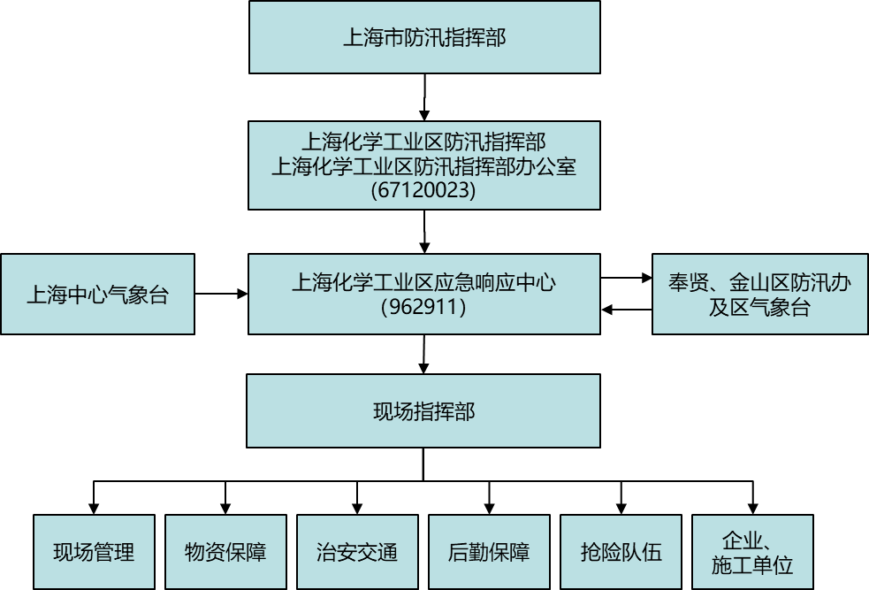

附件 2

上海化学工业区防汛防台应急响应程序示意图

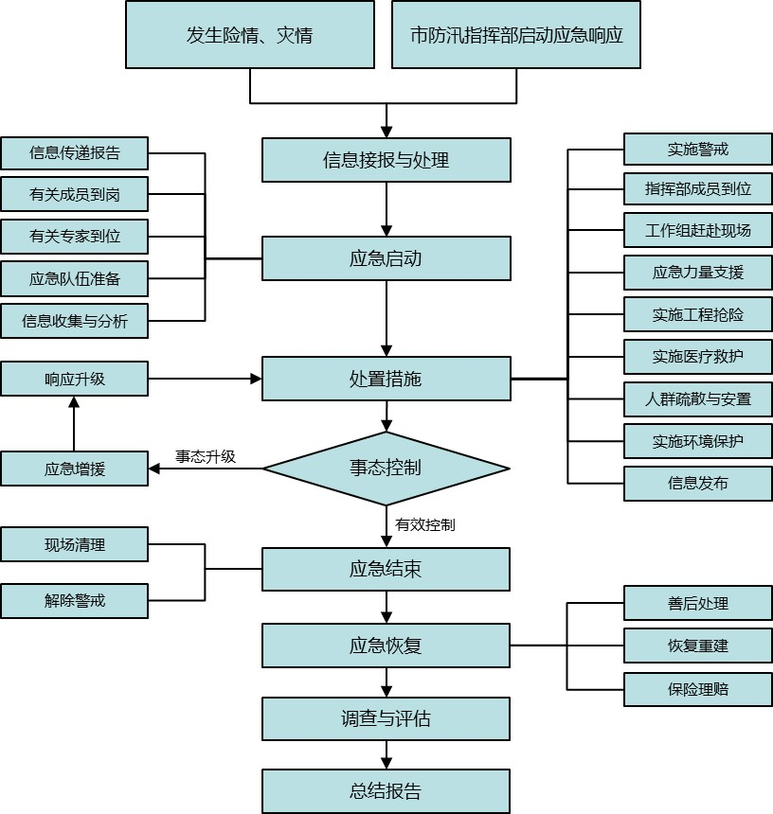

附件 3

上海化学工业区防汛防台应急预案行动清单
响应  等级 | 预警  发布 |  | 指挥岗位 | 响应行动 | 应急响应防御提示（备忘录）
IV级 | 市防汛指挥部发布蓝色或黄色预警 | 暴雨预警 | 应急响应中心值班长 | - 化工区防汛指挥部进入Ⅳ级应急响应状态。加强汛情监测，密切关注汛情变化，视情组织开展防汛抢险和受灾救助工作，有关情况及时向市防汛指挥部报告。  - 各企事业单位防汛工作部门进入Ⅳ级应急响应状态。防汛工作部门相关工作人员进入岗位，加强辖区汛情收集等工作，有关情况及时上报化工区防汛办。  - 由化工区防汛办提供名单，由应急响应中心通知化工区防汛指挥部成员单位相关人员到场，根据相关预案和化工区防汛办的要求，协助实施各项防汛抢险应急处置工作。 | - 应急响应中心加强值守，转发Ⅳ级预警信号。  - 多渠道发布预警信息和防汛防台防御提示。  - 密切关注气象水文动态，做好预警升级准备。  - 防汛指挥部成员单位加强值班、检查防汛防台设施设备运行状态，及时向化工区应急响应中心报告情况。  - 排水泵站加强值守，适时进行预排，降低内河水位。  - 低洼易积水地段、地下车库等做好排水防涝工作准备。  - 及时检查并清理路边进水口，清除路面垃圾杂物保障路面排水顺畅，及时检查并疏通排水管网保障排水畅通。  - 开展道路检查，加固易倒伏行道树木、广告牌、路灯、路牌等。  - 维护积水路段交通秩序，提示车辆注意防御，协助涉水熄火车辆及车上人员的安全撤离。  - 检查海堤等水利工程设施，发现问题及时上报。  - 户外高空作业人员采取有效防御措施，必要时加固或拆除户外装置。  - 通讯、电力、水务、燃气、供汽等部门做好抢修力量的配备。  - 各防汛防台应急专业队做好抢险救灾的响应准备。  - 各企业按照预案做好相应防汛防台准备工作。  - 有关部门、专家要求和提示的其他应急措施。
 |  | 台风预警 | 防汛办工作人员
III级 | 市防汛指挥部发布黄色或蓝色或橙色预警 | 暴雨预警 | 防汛办工作人员 | - 化工区防汛指挥部进入Ⅲ级应急响应状态。加强汛情监测，掌握汛情变化，做好人员撤离的准备，必要时组织撤离，组织开展防汛抢险和受灾救助工作。有关情况及时向市防汛指挥部报告。  - 各企事业单位防汛工作部门进入Ⅲ级应急响应状态。防汛工作部门负责人进入岗位，根据防汛预案和上级指令，做好人员应急撤离的各项准备、具体实施、受灾救助等应急处置工作，有关情况及时上报。  - 由化工区防汛办提供名单，由应急响应中心通知化工区防汛指挥部成员单位相关人员到场，根据相关预案和职责分工，检查落实各项防范措施，并根据化工区防汛指挥部的指令，协助实施防汛抢险和各项应急处置工作。  - 化工区防汛防台各抢险队伍进入应急值班状态；防汛抢险物资储运单位做好随时调运的准备。 | - 应急响应中心转发Ⅲ级预警信号。  - 对防汛防台工作重点区域及单位，加强防汛防台防御提示。  - 加强对气象水文监测、做好预警升级的应对计划。  - 定期巡查防汛防台设施设备运行状态，及时向化工区应急响应中心报告情况。  - 排水泵站提前降低内河水位，转入暴雨模式运行。  - 巡查低洼易积水地段、地下车库等，开展排水防涝工作。  - 做好降雨过程中进水口的清洁工作，做好排水管网的调度、疏通、抢修准备工作。  - 开展道路巡查，检查树木、广告牌、路灯、路牌倒伏情况并及时进行清理和强化加固，保障道路通畅。  - 加强交通指挥和交通调度，维护园区交通秩序，快速处置道路交通事故，对涉水被困车辆实施紧急救援。  - 暂停一线海塘外施工作业，海塘巡查发现问题及时上报。  - 企业、施工单位加固户外装置，拆除不安全装置。  - 高空、水上作业等户外作业采取专门保护措施，必要时可停止高空作业。  - 通讯、电力、水务、燃气、供汽等部门加强巡检，及时抢修。  - 各防汛防台应急专业队加强值班和信息报送，及时组织巡检。  - IV级应急响应防御提示的有关事项，以及有关部门、专家要求和提示的其他应急措施。
 |  | 台风预警 | 防汛办主任（副主任）
II  级 | 市防汛指挥部发布橙色或黄色或红色预警 | 暴雨预警 | 防汛办主任（副主任） | - 化工区防汛指挥部进入II级应急响应状态。加强汛情全时监测，严密掌握汛情变化，组织开展防汛抢险、人员撤离和受灾救助工作。有关情况及时向市防汛指挥部报告。  - 各企事业单位防汛工作部门进入II级应急响应状态。分管负责人进入岗位，坚决执行上级指令，并根据防汛预案，及时落实各项防汛抢险措施，做好人员应急撤离转移、受灾群众安置和后勤保障工作，有关情况及时上报。  - 由化工区防汛办提供名单，由应急响应中心通知化工区防汛指挥部成员单位相关人员到场，根据相关预案和职责分工，由主管领导负责组织检查落实各项防范措施，并根据市、区防汛指挥部的指令，协助实施防汛抢险和各项应急处置工作。  - 化工区防汛防台各抢险队伍进入应急处置状态；防汛抢险物资储运单位做好随时调运的准备。 | - 应急响应中心转发II级预警信号。  - 全面检查各项防汛防台措施的落实情况。  - 全面加强各类气象水文监测，落实可预见的预警升级各项应对措施。  - 加强巡查防汛防台设施设备运行状态，发现险情立即向化工区应急响应中心报告并开展现场处置。  - 排水泵站人员坚守岗位，密切监测水位情况。  - 加强低洼易积水地段、地下车库等巡查，开展排水防涝工作，必要时安排相关人员、车辆进行转移。  - 开展道路巡查，遇路面积水打开窨井盖排水并做好警示措施，加强路面广告牌、路灯、路牌和行道树巡查，及时处置对人员人身和交通安全等具有较大危害的树木。必要时组织人员进行现场值守、警戒。  - 加强主要道路的维护，必要时实施交通管制，保障抢救现场道路通畅和运输抢险队伍和物资车辆的优先快速通行。  - 所有船只按规定进入防台风状态。  - 通知一线海塘外人员撤离，关闭海塘挡潮闸门。  - 通知施工单位暂停施工，对塔吊、脚手架等建筑设施加固和暂停使用，工地临时房屋，危棚简屋内人员撤离转移至安全地带。  - 各防汛防台应急专业队待命，必要时迅速开展应急救援。  - 医疗中心落实医护力量和设备，做好人员救治准备。  - 管委会综合办做好值班后勤保障安排。  - 企业抢险队伍、志愿者队伍做好抢险准备。  - III级应急响应防御提示的有关事项，以及有关部门、专家要求和提示的其他应急措施。
 |  | 台风预警 | 防汛指挥部副总指挥
I  级 | 市防汛指挥部发布红色或橙色预警 | 暴雨预警 | 防汛指挥部总指挥 | - 化工区防汛指挥部进入Ⅰ级应急响应状态。化工区防汛指挥部总指挥及指挥部成员进入指挥岗位，部署抗灾抢险工作，迅速落实各项防汛防台抢险措施，及时化解可能出现的险情，有关情况及时向市防汛指挥部报告。  - 各企事业单位进入Ⅰ级应急响应状态。单位主要负责人进入岗位，全面落实各项防汛应急抢险措施。  - 化工区防汛指挥部成员单位负责人进入指挥岗位，组织指挥本单位全力投入防汛防台抢险工作，确保各项防范措施落实到位。  - 化工区防汛防台各抢险队伍进入应急抢险状态；各应急物资保障单位为防汛防台工作提供全力保障。 | - 应急响应中心转发Ⅰ级预警信号。  - 确保防汛措施到位，全力保障防汛防台工作开展。  - 按要求做好相关信息报送工作。  - 各单位组织全面巡查，如有情况及时报告应急响应中心。  - 各企业按照防汛防台预案和实际情况，调整好生产经营情况。必要时可采取临时停产、停工或停业措施。  - 各防汛防台应急专业队、企业抢险队伍、志愿者队伍进入作战状态，一旦发生灾害，迅速投入抢险救灾工作必要时及时请求相关部门及单位对口支援。  - 医疗中心全开展人员救治工作。  - 管委会综合办做好信息发布、值班后勤保障工作。  - II级应急响应防御提示的有关事项，以及有关部门、专家要求和提示的其他应急措施。
 |  | 台风预警

附件 4

上海化学工业区防汛防台应急通讯录
部门 | 联系电话
化工区应急响应中心 | 962911
化工区公安分局 | 67120110
化工区消防救援支队 | 67121580
化工区医疗急救中心 | 67120120
化工区防汛指挥部办公室 | 67120023
化工区物业管理有限公司 | 67120715
防汛防台应急物资基地 | 57953660
金山区防汛指挥部 | 57953680
奉贤区防汛指挥部 | 67188313

附件 5

上海化学工业区防汛防台物资储备清单
物资保管单位 | 物资名称 | 数量 | 提货地点
上  海  市  金  山  区  防  汛  指  挥  部  办  公  室 | 异型体或扭王体（2.0吨以上/只） | 500只 | 海  塘  所  仓  库
 | 大石块 | 2000吨
 | 黄沙 | 2000吨
 | 水泥 | 100吨
 | 阻水袋 | 3000只 | 朱  泾  防  汛  物  资  仓  库
 | 塑料编织袋 | 35000只
 | 草包 | 10000只
 | 木桩 | 500支
 | 铁丝圆钉 | 5吨
 | 潜水泵及配件 | 25只
 | 40KV柴油发电机 | 1台
 | 三相线 | 2000米
 | 应急照明灯 | 40台套
 | 其他（救生衣、铁锹、雨具等） | —
总计  （万元）： | 100
物资调用联系电话： 57953660

附件 6

上海化学工业区防汛防台应急专业队伍清单
专业队伍名称 | 组建单位 | 队伍人员数量 | 联络人及联系方式 | 人员运输保障及时效
防汛防台应急专业队 | 上海市公安局  化学工业区分局
上海化学工业区
消防救援支队
 | 上海化学工业区保安公司
上海化学工业区
物业管理有限公司
 | 医疗救护专业队
 | 企业应急专业队

